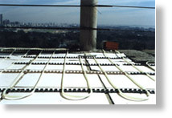
El método más lógico de calefacción de ambientes es del suelo hacia arriba. La tecnología del suelo radiante consiste en un tubo instalado por debajo del revestimiento del suelo, por el cual circula agua caliente.
Este sistema de calefacción se utiliza en más del 60% de las nuevas construcciones de Europa Occidental.
Las ventajas del suelo radiante PEXGOL incluyen:
- Confort - El suelo radiante con tubería PEXGOL crea una atmósfera muy agradable, con una temperatura ambiente de aproximadamente 20ºC. Este sistema preserva la humedad natural y su modo de transmisión confortable se mantiene hasta una altura de 1,90 m. Por lo cual se adecua especialmente a ambientes espaciosos con techos altos.
- Optima distribución del calor - No se forman "islas" muy cálidas o muy frías
- Economía - Se utiliza agua con temperatura relativamente baja (40ºC como máximo). Esto acarrea un significativo ahorro de energía en comparación con otros sistemas que requieren temperaturas de 70º a 90ºC.
- Flexibilidad - El agua puede calentarse por cualquier método, incluyendo los calefactores solares; la calefacción por suelo radiante admite cualquier tipo de nueva tecnología que se desee aplicar. El mobiliario se distribuye sin limitaciones y se evitan antiestéticos radiadores en la decoración.
- Limpieza - La limpieza de la casa es más fácil y duradera con este sistema. Tampoco se requieren ventiladores, que además de ser ruidosos esparcen polvo, gérmenes y polen.
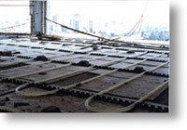
La tubería PEXGOL también puede utilizarse con sistemas de calefacción convencionales, como radiadores y otros dispositivos de agua caliente.
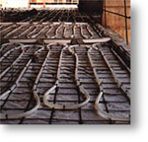
Descripción del Sistema PEXGOL
Con la instalación de suelo radiante PEXGOL, usted podrá calefaccionar confortablemente viviendas unifamiliares, edificios de propiedad horizontal, edificios industriales, invernaderos, criaderos, etc., mediante la circulación de agua a baja temperatura con un ahorro considerable de energía. La serpentina PEXGOL que se coloca dentro del contrapiso, elimina las uniones empotradas. Los circuitos regulables en forma independiente, comienzan y terminan en colectores situados por encima del suelo con la totalidad de las curvas realizadas en frío y sin estrangulamientos en sección.

SHAPE \* MERGEFORMAT 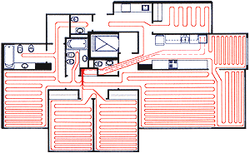
CARACTERISTICAS DE UN PISO RADIANTE
- Requiere una temperatura media del agua entre 35º y 55º frente a las temperaturas necesarias en los otros sistemas de calefacción, con el consiguiente ahorro de energía.
- Todo el suelo irradia calor a baja temperatura. La sensación de calor es suave y uniforme, librando al ambiente de emisores de calor a la vista.
- No levanta polvo (no produce corrientes de aire).
- Temperatura del suelo agradable para el juego de niños, etc.
- No reseca el aire, por lo tanto no deshumidifica el ambiente.
- Admite toda clase de solados porque la temperatura que adquiere éste es baja, no produciéndose rajaduras.
- Mayor inercia térmica.
CARACTERISTICAS DEL TUBO
- Memoria térmica: permite ser moldeado por calor las veces que sea necesario en un mismo lugar sin perder sus propiedades.
- Larga vida útil: ausencia de corrosión y/o incrustaciones.
- Mayor velocidad de flujo (bombas circuladoras más pequeñas)
- Adaptable a sistemas de radiadores.
- Junta mecánica, sin tecnología de unión.
- Baja pérdida de carga.
- Reticulado por peróxido (PE-Xa) y por irradiación (PE-Xc).
- Sin soldaduras ni empalmes cubiertos.
- Mano de obra reducida.
- Liviano y fácil de manejar (1m. pesa 116 grs.)
- Mínimas herramientas necesarias.
- Compatible con sistemas y materiales tradicionales.
VENTAJAS DEL SISTEMA PEXGOL
- El tubo PEXGOL, es indestructible, para instalaciones empotradas en hormigón, cal o yeso y tampoco es atacado por la corrosión.
- La dilatación térmica del tubo no perjudica el solado.
- Es muy seguro, ya que todos los circuitos del suelo radiante empiezan y terminan en colectores colocados por encima del suelo.
- Tiempos muy reducidos de ejecución.
- No necesita equipos o herramientas especiales.
- Permite circuitos de hasta 120 mts. De largo.
- El suelo radiante tiene un precio muy competitivo frente a los otros sistemas considerando: La seguridad y larga duración, el ahorro energético, el confort y el costo de mantenimiento.
DIAMETRO DEL TUBO | Ø | 16 | 20 | 25 | 32
Características físicas
Ø Exterior | mm. | 16 | 20 | 25 | 32
Espesor de pared | mm. | 2.3 | 1.9 | 2.3 | 2.9
Longitud de rollo | mts. | 100 | 120 | 25/50 | 25/50
Peso x m. | kg. | 0.101 | 0.116 | 0.169 | 0.270
Propiedades
Presión de trabajo | 20º DIN 16893 kg/m2 | 24 | 16 | 16 | 16
 | 60º DIN 16893 kg/m2 | 16 | 10 | 10 | 10
 | 95º DIN 16893 kg/m2 | 10 | 6 | 6 | 6
Rango de temperaturas | ºC | -100 a + 120
Coef. de expansión lineal a 20ºC | 1/ºC | 1,40.10-4
Coef. de expansión lineal a 100ºC | 1/ºC | 2,05.10-4
Temperatura de reblandecimiento | ºC | 133
Conductividad térmica Kcal/m h | ºC | 0,37
Radio de curvatura en frío | mm. | 60 | 100 | 135 | 150
Radio de curvatura en caliente | mm. | 40 | 50 | 65 | 75
Consultar otras medidas

.

Curvado en frío  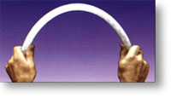 | Curvado en caliente  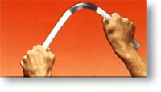

.

Detalle con piso cerámico
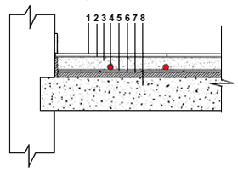 | 1- Solado  2- Mortero de asiento  3- Contrapiso (3:1), 50 mm.  4- Tubo Pexgol  5- Malla electrosoldada Ø 4,2 mm.  6- Film de polietileno  7- Aislación de poliestireno expandido de 20 mm. y 20 kg./m3  8- Contrapiso hidrófugo o losa estructural
.

Detalle con piso entarugado
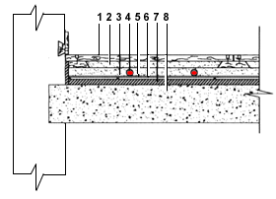 | 1- Piso entarugado 19 mm.  2- 2da.etapa contrapiso con alfajías incorporadas (20 mm).  3- 1ra.etapa contrapiso (30 mm).  4- Tubo Pexgol  5- Malla electrosoldada Ø 4,2 mm.  6- Film de polietileno  7- Aislación de poliestireno expandido de 20 mm. y 20 kg./m3  8- Contrapiso hidrófugo

